TRƯỜNG ĐẠI HỌC CÔNG NGHỆ SÀI GÒN

**KHOA CÔNG NGHỆ THÔNG TIN**

---oOo---

**LUẬN VĂN TỐT NGHIỆP**

*Tên đề tài:*

**HƯỚNG DẪN CÀI ĐẶT DỰ ÁN**

**WEBSITE BÁN LINH NỘI THẤT**

Người hướng dẫn: **Thầy** **ThS. Trần Văn Hùng**

Sinh viên thực hiện: **Nguyễn Minh Tân**

TP. HỒ CHÍ MINH – NĂM 2025

## CÁCH CÀI ĐẶT FE:

### CÀI ĐẶT THƯ VIỆN HỖ TRỢ

* Đảm bảo thiết bị cài đặt Node js phiên bản mới nhất từ phiên bản 22 trở lên:
* Kênh youtube tham khảo cài đặt node js bằng nvm: <https://www.youtube.com/watch?v=64Roi9NWgMQ>

### CÀI ĐẶT DỰ ÁN FE CỦA WEBSITE BÁN NỘI THẤT

* **Bước 1:** Để cài đặt ta cần truy cập dự án trên github theo link sau:

<https://github.com/Tom-baker123/Toms-Furniture-ReactJS-Tailwind-ShadcnUI.git>

* **Bước 2:** Copy link <https://github.com/Tom-baker123/Toms-Furniture-ReactJS-Tailwind-ShadcnUI.git> và gõ câu lệnh trên git bash như sau:

git clone <https://github.com/Tom-baker123/Toms-Furniture-ReactJS-Tailwind-ShadcnUI.git>

* **Bước 3:** Mở dự án lên bằng vscode và bật console cho việc cài đặt dự án + thư viện bằng câu lệnh sau:

npm i

* **Bước 4:** Đổi lại đoạn code trong **apiConfig.js** lại như sau để sử dụng backend local:

## CÁCH CÀI ĐẶT BE:

### CÀI ĐẶT THƯ VIỆN HỖ TRỢ

* Đảm bảo thiết bị phải cài đặt phiên bản visual studio sau:
* Visual studio 2022

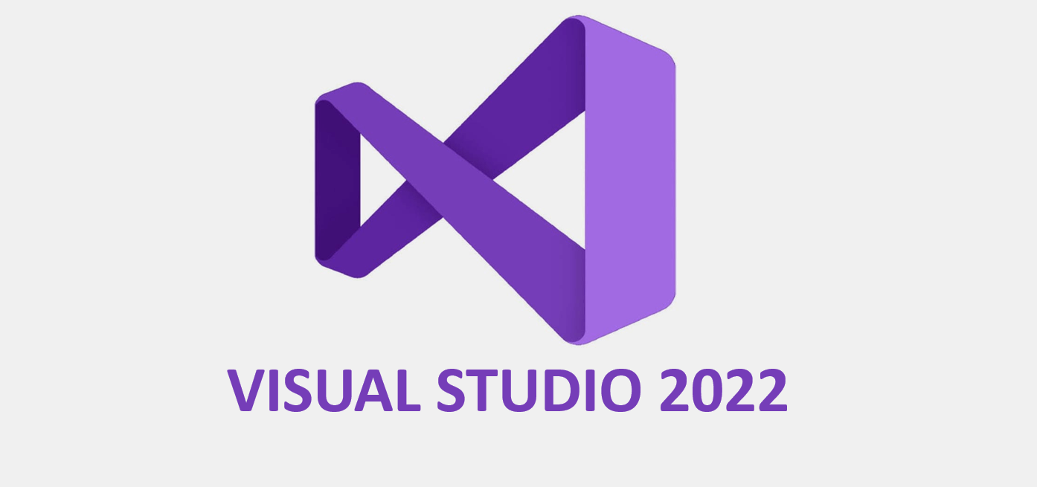

* Các Extension hỗ trợ ASP API (ASP.NET and web development, .Net desktop development, Data storage and processing)

### CÀI ĐẶT DỰ ÁN BE CỦA WEBSITE BÁN NỘI THẤT

* **Bước 1:** Để cài đặt ta cần truy cập dự án trên github theo link sau:

<https://github.com/Tom-baker123/TomsFurnitureBackend.git>

* **Bước 2:** Copy link <https://github.com/Tom-baker123/TomsFurnitureBackend.git> và gõ câu lệnh trên git bash như sau:

git clone <https://github.com/Tom-baker123/TomsFurnitureBackend.git>

* **Bước 3:** Mở dự án lên bằng visual studio và đợi file load các thư viện nuget đảm các gói nuget không còn dấu chấm thang.
* **Bước 4:** Đổi lại kết nối DB local nhưng đảm bảo cài đặt sql ở bước sau trước

## CÁCH CÀI ĐẶT SQL SERVER:

### CÀI ĐẶT THƯ VIỆN HỖ TRỢ

* Đảm bảo thiết bị phải cài đặt phiên bản visual studio sau:
* Sql server 2022, ssms 2022:

### THIẾT LẬP DB TRÊN SQL SERVER

* **Bước 1:** Khi clone về file dự án be thì mình sẽ có file sql như sau:

* **Bước 2:** Ta sẽ giải nén ra và import sql vào bằng cách mở file và nhấn F5 trong sql server để thực hiện import file:
* **Bước 3:** Ta sẽ đổi lại đường dẫn trong **appsettings.json** để chạy local sql server cho backend
* **Bước 3.1:** Copy tên server

* **Bước 3.2:** Mở appsettings.json và mình sẽ đổi tên server và tên DB

* **Bước 3.3:** Nhấn F5 để chạy api